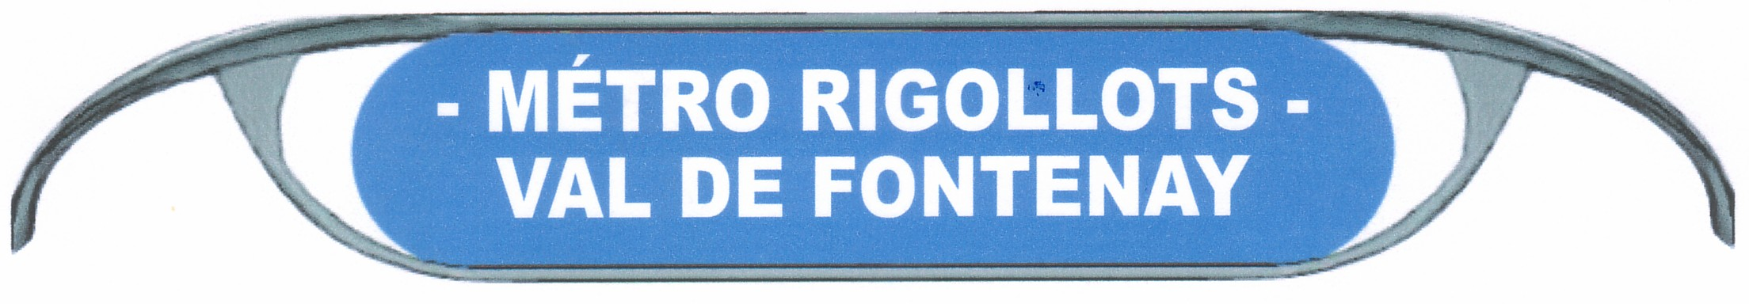
SEPTEMBRE 2014
LA LETTRE
D’ INFOS

www. metro-rigollots-valdefontenay.fr

Depuis un an, des changements fondamentaux ont jalonné la vie de l’Association et le projet de prolongement à l’est de Paris de la Ligne 1 du Métro, pour lequel nous nous sommes mobilisés depuis notre création en 2005.

Petite chronologie des grandes décisions

12 juillet 2013 : date cruciale, puisque le comité de suivi du projet (STIF, RATP, élus locaux et régionaux, financeurs, représentants de l’État) a donné son feu vert pour que le STIF prépare un Dossier d’Objectifs et de Caractéristiques Principales (DOCP), condition indispensable pour la poursuite de ce projet dont les études ont démontré la haute rentabilité socio-économique.

18 octobre 2013 : le prolongement de la ligne 1, adopté par le Conseil Régional, est inscrit au nouveau Schéma Directeur de la Région Ile de France (SDRIF).

11 décembre 2013 : le DOCP a été adopté à l’unanimité par le Conseil d’Administration du STIF (Syndicat des Transports d’Ile de France : autorité organisatrice des Transports en Ile de France).

Les journaux municipaux de Vincennes, Fontenay-sous-Bois, Montreuil et Saint-Mandé se sont fait l’écho de toutes ces bonnes nouvelles.
Il est à noter que ces avancées représentent le fruit d’un travail continu de tous les élus et acteurs concernés en lien avec notre association.
Pour autant, loin de nous arrêter en chemin, la mobilisation continue et se poursuivra jusqu’à ce que le projet aboutisse. Il permettra de nombreuses connections : RER A et E, Tram T1, de nombreuses lignes de bus... future ligne 15 du Grand Paris Express…

Patience et mobilisation…
actions réalisées

UN CLIP « De la Défense à travers Paris, la ligne 1 doit arriver chez nous aussi. »
Les meilleures causes se défendent dans la joie et la bonne humeur : tel le clip vidéo réalisé en décembre 2013 avec le concours du musicien vincennois Ivan Pandev et de nombreux habitants de Vincennes et Fontenay, désireux de voir le métro arriver près de chez eux … et dont se sont fait l’écho les journaux locaux (le Parisien, Vincennes info, A Fontenay).
A faire largement connaître et partager sans modération à partir du lien : www.youtube.com/watch?v=ppLI9uSI2ZE ou sur notre site.

Le mardi 13 mai 2014, nous avons tenu notre AG annuelle, 8 rue des Murs du Parc (Domaine du Bois) à Vincennes et renouvelé le CA. Voici sa composition :
Autres membres :
Administratrice : Agnès Jacquemot
Administratrice : Armelle Heddebaut
Administrateur : Jean-Félix Custot
Administrateur : Olivier Sudre
Membre coopté : Catherine Skiredj-Hahn
Membre coopté : Elodie Péronin
Présidente : Monique Abraham
Vice-Présidente : Patricia Raudier
Vice-Président : Bernard Gobitz
Secrétaire : David Lascar
Secrétaire- adjointe : Karine Hollé
Trésorier : Frédéric Génin
Trésorière- adjointe : Nicole Montevecchi MontevecchiMontevecchiAgnès Jacquemot

Le dimanche 18 mai 2014 : les METROFOLIES DES RIGOLLOTS, place Diderot, tout près des Rigollots, ont eu un large succès et permis de faire connaître le projet de l’association.

… et maintenant ?

Une concertation publique sur les trois tracés retenus (voir schéma ci-dessous) se tiendra à l’automne de cette année 2014, dans les 3 communes concernées : VINCENNES, FONTENAY-SOUS-BOIS, MONTREUIL.
La Commission Nationale du Débat Public (CNDP) veillera au respect des conditions d’information de la population, afin que la phase de concertation sous forme de réunions publiques soit organisée et menée dans les meilleures conditions.

Notre rôle sera d’être présents aux côtés des acteurs locaux. Avec vous tous, nous restons vigilants et mobilisés pour investir ces lieux de démocratie locale où chacun sera amené à donner son avis.

Dès que nous en connaîtrons la date, nous vous tiendrons informés du lancement de la phase de concertation.

A très bientôt,

Le Bureau

